Bitcoin là gì? Kiến thức cần biết về đồng tiền mã hóa Bitcoin (BTC)
Bitcoin là gì? Tại sao nó lại được ví như vàng ở thế giới thực? Giá của Bitcoin hiện nay là bao nhiều? Có những cách nào để kiếm được Bitcoin (BTC)?
Hay đồng tiền ảo Bitcoin (BTC) là gì? Tiền điện tử bitcoin, Bitcoin có phải là tiền không và dùng để làm gì? Có nên đầu tư vào bitcoin hay không? Đó là những câu hỏi và cũng là những từ khóa đang được rất nhiều người tại Việt Nam quan tâm cũng như trên thế giới, đặc biệt là vào giai đoạn cuối năm 2016 đầu 2017. Khi tìm kiếm trên google với từ khóa “Bitcoin” và “Bitcoin là gì” có tới 245 triệu kết quả liên quan đến nó, điều đó cho thấy được lượng thông tin rất lớn về chủ đề này trên mạng internet. Và để hiểu rõ và cặn kẽ nhất về Bitcoin, bạn sẽ không thể bỏ qua bài viết dưới đây của Blog tiền ảo được.
1. Bitcoin là gì?
Bitcoin (ký hiệu là BTC hay XBT) được coi đồng tiền của internet, nó một loại tiền mã hóa, hay còn gọi tên khác là tiền tệ kỹ thuật số (tiền điện tử, tiền ảo, tiền sô) phân cấp, được phát hành vào năm 2009 dưới dạng một phần mềm mã nguồn mở, và nó được tạo ra bởi một người có tên là Satoshi Nakamoto. Bitcoin được trao đổi trực tiếp trên mạng internet mà không thông qua một tổ chức tài chính trung gian nào. Cách thức hoạt động của bitcoin khác hoàn toàn so với các loại tiền tệ bình thường, không có bất cứ cá nhân, tổ chức nào quản lý các giao dịch bitcoin.
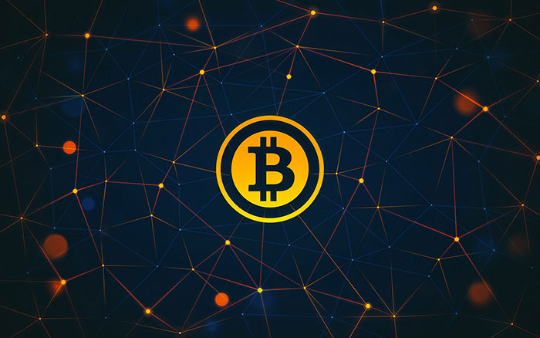Bitcoin là gì?
Đồng tiền bitcoin được sử dụng rộng rãi trong thương mại điện tử, là loại tiền tệ được mã hóa đầu tiên và điển hình nhất. Chi phí thanh toán, giao dịch của bitcoin rẻ hơn rất nhiều so với các loại tiền khác nên nó được các công ty, doanh nghiệp ưa thích và lựa chọn. Tính đến tháng 6 năm 2016, lượng tiền cơ sở của Bitcoin được định giá khoảng 12 tỷ đô la Mỹ một con số khổng lồ, trở thành đồng tiền có giá trị lớn nhất.
Nếu bạn có ý định tìm hiểu kỹ hơn về đồng tiền điện tử bitcoin hãy đọc bài viết “bitcoin là gì trên Wikipedia”, còn không bạn chỉ cần hiểu bitcoin là một đồng tiền điện tử, có giá trị thật, có thể mua bán trao đổi mà không có bất cứ đơn vị nào kiểm soát được bạn.
Bitcoin ra đời như thế nào? Và ai là người tạo ra bitcoin?
Bitcoin được tạo ra bởi một cá nhân (hoặc tổ chức nào đó) nhưng không muốn tiết lộ danh tính nên đã lấy tên là Satoshi Nakamoto (Hiện nay cũng chưa ai biết được Satoshi Nakamoto là ai, từ tổ chức nào đã tạo ra đồng tiền này) đưa ra ý tưởng cho toàn thế giới vào năm 2009.
Sự ra đời của Bitcoin được nhiều người ví như một cuộc cách mạng mang tầm cỡ thế giới, tiền bitcoin ra đời đã giải quyết được vấn đề giao dịch một cách thông minh mà không chịu sự quản lý của bất cứ ai. Blogtienao.com xin đưa ra một ví dụ để bạn hiểu hơn:
Ví dụ: Người thân của bạn bên Anh, nếu họ muốn gửi tiền cho bạn thì sẽ phải ra ngân hàng hoặc chuyển qua thẻ VISA cho bạn hay 1 cổng thanh toán online nào đó. Nói chung đều phải qua một bên trung gian và mất phí.
Nhưng nếu người thân của bạn sử dụng bitcoin thì lại khác, họ vẫn có thể gửi tiền cho bạn mà không phải thông qua một bên trung gian nào cả, chỉ cần có kết nối internet, chỉ mất 5 – 10 phút họ có thể gửi bitcoin cho bạn từ một nơi nào đó trên thế giới. Và đương nhiên ở Việt Nam bạn sẽ nhận được bitcoin và bán nó dễ dàng như vàng hay dollar với tỉ giá hiện tại trên các sàn giao dịch, phí chuyển tiền gần như = 0.
Bitcoin có phải là 1 đồng tiền ảo?
“Đồng tiền bitcoin có phải tiền thật không?”, “Admin có nhận định gì về tiền ảo bitcoin”,.. Blogtienao thường xuyên nhận được những câu hỏi dạng như thế này, nhưng nếu giải thích cho từng người thì nó khá dài dòng và mất thời gian nên hôm nay Admin quyết định viết bài này để các bạn có thêm thông tin về loại tiền này.
Thực ra bitcoin không phải tiền ảo mà là tiền thật hay cách gọi khác là “Đồng tiền điện tử”. Nhiều người mới tìm hiểu hoặc chưa có đủ thông tin hay gọi bitcoin là tiền ảo, cách gọi này rất dễ gây hiểu lầm cho những người chưa biết gì về bitcoin, bởi vì từ “ảo” là để chỉ một cái gì đó không có thực, thường thì tiền ảo được sử dụng trong một cộng đồng nhất định, ví dụ khi bạn nạp tiền vào game thì đó là tiền ảo, nó gần như không quy đổi được ra tiền thật và nếu có thì giá trị rất thấp do hai bên quy định với nhau khi giao dịch. Hơn nữa, cách tạo ra tiền ảo và vận hành nó khác hoàn toàn so với bitcoin.
Ngược lại thì đồng tiền bitcoin có thể đổi ra tiền thật và có giá trị rất lớn, bitcoin được sử dụng rộng rãi, mang tầm cỡ quốc tế. Nó có thể sử dụng để mua nhiều thứ có giá trị như tiền thật, 1 bitcoin có giá trị lên đến $1,021.10 ở thời điểm blogtienao viết bài viết này và đồng thời cũng là đồng tiền có giá trị lớn nhất thế giới.
Ảnh dưới đây là biểu đồ giao động giá bitcoin từ năm 2012 tới hiện tại:
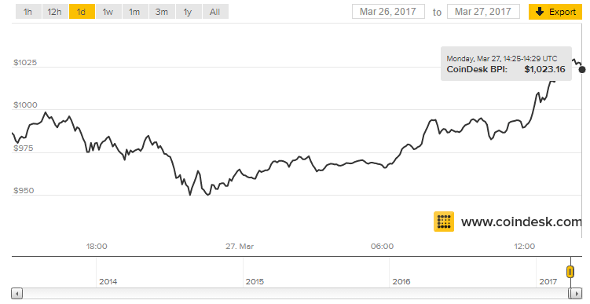Biểu đồ giao động giá giao động của bitcoin từ năm 2012 đến nay
Giá của bitcoin cũng được cập nhật theo thời gian thực giống như các đồng tiền khác như dollar, euro hay vàng, chứng khoán,.. Bạn có thể xem Tỷ giá Bitcoin được Blog tiền ảocập nhật theo thời gian thực 24/7 để có hướng đầu tư nhé.
Thời gian những năm 2012, 2013 trên thế giới họ sử dụng đồng bitcoin để mua sắm trực tuyến hay sử dụng các dịch vụ online là chủ yếu. Tuy nhiên, bắt đầu từ năm 2015 trở lại đây, khá nhiều công ty, doanh nghiệp, cửa hàng đã cho phép sử dụng đồng tiền này để thanh toán online lẫn offline. Một số ví dụ điển hình như: Paypal, Microsoft, Reddit , Dell,..và hàng loạt các nhà hàng, khách sạn, tiệm cafe,..đều sử dụng cổng trung gian bitcoin để thanh toán rất tiện lợi cho khách hàng.
Nói đến đây chắc những bạn từng nghĩ “bitcoin là 1 đồng tiền ảo” sẽ có cái nhìn khác về đồng tiền này rồi phải không nào. Vậy cụ thể bitcoin là cái gì mà lại có giá trị lớn đến thế, các bạn tiếp tục đọc phần dưới nhé.
2. Ví bitcoin là gì?
Có lẽ bạn đang thắc mắc làm sao để gửi bitcoin, gửi bằng cái gì và lưu trữ bitcoin ở đâu? Thì ví bitcoin chính là câu trả lời, ví bitcoin được sử dụng để lưu dữ, giao dịch bitcoin. Bất cứ ai sử dụng bitcoin cũng tự mình tạo được một ví bitcoin (bitcoin wallet). Cách thứ hoạt động của ví bitcoin là khi bạn mở ví, bạn sẽ được cung cấp một hoặc nhiều địa chỉ công khai để người khác có thể gửi tiền vào địa chỉ đó. Một số trang uy tín cho phép tạo ví bitcoin như: Blockchain.info, Coinbase
Hầu hết các ví lưu trữ bitcoin đều có tính bảo mật cực cao qua nhiều lớp (Nếu muốn đăng nhập cần phải xác thực qua email và sđt) hoặc có tính năng cho phép người dùng tự in ví giấy cho mình để cất trong tủ an toàn. Tuy nhiên, bạn tuyệt đối không được để lộ thông tin ví cho bất cứ ai, vì nếu họ có thông tin đăng nhập vào ví của bạn, họ có thể thực hiện giao dịch và đánh cắp toàn bộ số bitcoin có trong ví của bạn.
Ưu điểm của tiền ảo bitcoin
Như các chuyên gia hàng đầu đánh giá thì sự ra đời của bitcoin đã đánh dấu một bước ngoặt lịch sử về hình thức thanh toán điện tử, bitcoin mang những ưu điểm vô cùng lớn và hơn hẳn những đồng tiền khác:
- Thuận tiện trong giao dịch: Nếu như với các ngân hàng hay dịch vụ thanh toán online (trung gian giao dịch) thường sẽ có một giới hạn về chuyển và nhận tiền trong ngày cũng như thời gian nhưng với bitcoin thì hoàn toàn không có, bạn có thể gửi tùy ý với số lượng không giới hạn, ở bất cứ nơi đâu trên thế giới vào bất cứ thời gian nào cho người thân, bạn bè mà không có ai quản lý được số tiền bạn gửi.
- Bitcoin không thể làm giả: Một ưu điểm tiếp theo của bitcoin chính là không làm giả được, bởi bitcoin không tồn tại dưới dạng vật chất như những loại tiền khác, hơn nữa việc kiểm định bitcoin cũng không tốn chi phí nào trong khi vàng là rất cao.
- Bảo mật cao và rất an toàn: Mọi thông tin giao dịch bitcoin đều được hiển thị trên internet nhưng danh tính người giao dịch không xuất hiện nên tính bảo mật thông tin rất cao. Tính tới thời điểm hiện tại thì giao thức bitcoin vẫn chưa hề có một lỗ hổng bảo mật nào để làm mất bitcoin của người dùng.
- Chi phí giao dịch cực thấp: Do không có bên trung gian nào quản lý việc giao dịch bitcoin nên chi phí = 0, bạn chỉ mất phí xử lý giao dịch trên các hệ thống nhưng nó là rất thấp.
- Bảo vệ môi trường: Đồng tiền bitcoin không phải sử dụng hóa chất in ấn hay khai tác để tạo ra nó nên rất an toàn với môi trường. Hệ thống máy tính xử lý giao dịch Bitcoin tiêu tốn ít điện năng hơn nhiều so với hệ thống tài chính hiện tại.
- Tiềm năng phát triển thương mại điện tử: Hiện nay đã có rất nhiều doanh nghiệp, công ty, cửa hàng, cho phép sử dụng bitcoin để thanh toán hóa đơn, mọi giao dịch bitcoin không thể hoàn trả hay đảo ngược lại, nên mọi tình trạng gian lận đều vô ích với bitcoin.
Nhược điểm của bitcoin
- Số lượng người dùng chưa nhiều: Bitcoin chủ yếu được sử dụng ở những nước phát triển như Mỹ, Trung Quốc,..còn ở những quốc gia không phát triển như Việt Nam thì việc sử dụng tiền giấy, vàng đã quá quen thuộc. Và đa số người dân không am hiểu về những đồng tiền điện tử, một số nhóm người chưa có đủ kiến thức, chưa biết bitcoin là gì thì lại cho rằng bitcoin là tiền ảo không đáng tin cậy, nên vẫn còn e dè và lo ngại khi sử dụng tiền bitcoin.
- Không dễ để sử dụng bitcoin: Nếu không có kiến thức về công nghệ và tìm hiểu thực sự về bitcoin thì khó có thể sử dụng cũng như giao dịch nó, như đã trình bày ở phần trên để sử dụng bitcoin bạn cần tạo 1 ví bitcoin, và đổi bitcoin sang tiền mặt. Vì vậy với những người không biết gì về công nghệ thông tin thì cần người có kinh nghiệm chỉ dẫn có thể thực hiện các công việc này.
- Giá bitcoin thường biến động: Cũng giống như dollar, euro, vàng hay thị trường chứng khoán bitcoin cũng biến động theo thời gian thực, lúc tăng mạnh, lúc thì giảm mạnh, hầu hết các biến động trên thế giới có ảnh hưởng đến đồng tiền điện tử đều có thể làm cho giá bitcoin biến động. Ví dụ thời điểm mới phát hành bitcoin giá của nói chỉ ở khoảng vài dollar những ở thời điểm hiện tại giá 1 bitcoin đã lên tới hơn $1000.
- Hacker, tội phạm rửa tiền lộng hành: Chính vì hình thức giao dịch bitcoin không được kiểm soát nên đã được nhiều nhóm đối tượng tội phạm sử dụng đồng tiền này như một phương thức giao dịch. Hacker cũng có thể tìm và tấn công nhiều sàn bitcoin và đánh cắp, bên cạnh đó nạn rửa tiền có thể xảy ra bất cứ lúc nào.
3. Tính hợp pháp của bitcoin tại Việt Nam
Không thể phủ nhận sự tiện lợi và nhiều ưu điểm mang lại của bitcoin nhưng việc giao dịch bằng bitcoin cũng tiềm ẩn nhiều rủi do. Tháng 2 năm 2014, Ngân hàng Nhà nước Việt Nam ra thông cáo báo trí trong đó nói rằng: Mọi hoạt động sử dụng bitcoin để thanh toán tại Việt Nam sẽ không được pháp luật bảo vệ và thừa nhận, tuy nhiên không vi phạm điều khoản nào trong pháp luật Việt Nam. Điều này có nghĩa là khi bạn mua bán hay đầu tư bitcoin gặp bất cứ rủi ro gì thì nhà nước không chịu trách nhiệm.
Biểu đồ dưới đây mô tả tính hợp pháp của bitcoin trên toàn thế giới:
- Xanh lá: Hợp pháp
- Đỏ: Luật pháp dị nghị với bitcoin
- Vàng: Pháp luật không cấm, nhưng cũng không thừa nhận, gây nhiều tranh cãi.
- Xanh đen: Chưa rõ
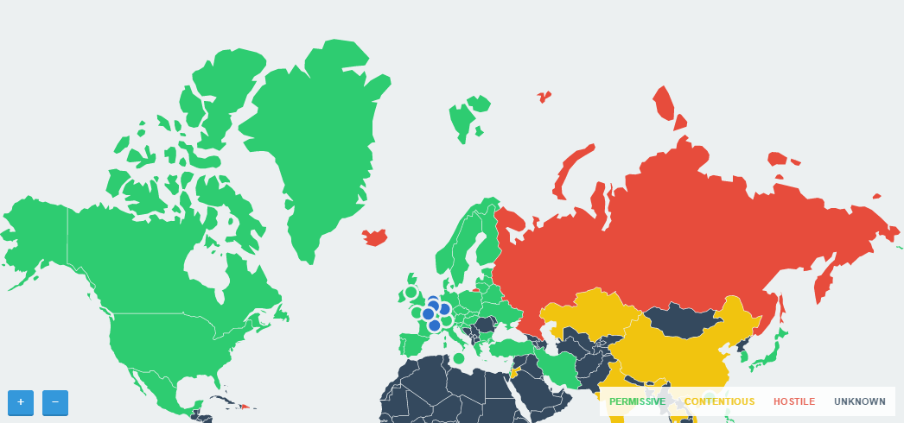Biểu đồ tính hợp pháp của bitcoin trên thế giới
Nói là như vậy nhưng hiện nay việc trao đổi, mua bán, đào bitcoin vẫn diễn ra phổ biến ở Việt Nam và thậm trí đã có sàn giao dịch trung gian bitcoin đặt trụ sở tại TPHCM. Mục đích mua bitcoin thì mỗi người một khác:
- Nhiều người sớm nhận thấy tiềm năng của đồng tiền bitcoin trong tương lai nên đã mua trữ bitcoin
- Một số thì đầu tư kiểu lướt sóng, mua khi giá thấp và trữ để bán ăn chênh lệch
- Tham gia vào các nhóm đào bitcoin, các mạng lưới đầu tư (HYIP)
- Tham gia vào các sàn cho nhận
Có thể tóm gọn lại là tại Việt Nam không ủng hộ việc sử dụng, đầu tư bitcoin và đưa ra lời cảnh báo về rủi ro người dùng có thể gặp phải cũng như chưa có điều luật nào cụ thể cho loại tiền này. Trên thế giới cũng có một số nước tương tự như: Ấn độ, Singapore, Hà Lan, Đan Mạch, NaUy,.. Nhà nước miễn trừ trách nhiệm đối với bitcoin hay bất cứ đồng tiền ảonào khi người dân sử dụng mà không được kiểm soát bởi ngân hàng.
Bên cạnh đó, cũng có nhiều nước nhận thấy tiềm năng của đồng tiền này và cho phép giao dịch công khai, hợp pháp hóa sử dụng bitcoin trong giao dịch TMĐT điển hình là Mỹ.
Nhưng với xu hướng phát triển của thương mại điện tử, dịch vụ thanh toán online thì số lượng người dùng bitcoin chắc chắn sẽ tăng lên. Càng nhiều người sử dụng thì giá bitcoin sẽ càng tăng, vì bitcoin là đồng tiền có giới hạn giống như vàng vậy, tối đa chỉ có 21 triệu bitcoin (dự kiến khai thác hết vào năm 2140).
4. Thực hư về các trò lừa đảo qua bitcoin
Nếu dạo gần đây bạn đang lang thang trên mạng để tìm hiểu về bitcoin và các thông tin liên quan thì có thể sẽ đọc được trên báo trí, xem TV hay nghe kể từ bạn bè rằng có những trò lừa đảo bitcoin, vậy thực hư câu truyện này là như thế nào?
Đầu tiên, mình vẫn muốn nhắc lại một lần nữa: Bitcoin là một loại tiền tệ có giá trị thực hay nói một cách chính xác nhất thì bitcoin là đồng tiền tiền ảo nhưng có giá trị thực, không có tổ chứng hay cá nhân nào đứng đầu, quản lý, vì vậy nó không có tội. Nếu bạn search google với từ khóa “Bitcoin lừa đảo” thì sẽ có kha khá bài báo nói về những trường hợp này, cũng giống như việc bạn bị lừa tiền, lừa tài sản.
Nhiều nguồn tin còn cho rằng bitcoin có thể là một mô hình lừa đảo đa cấp dạng ponzi. Tuy nhiên, báo cáo từ World Bank (Ngân hàng quốc tế, một tổ chức tài chính quốc tế) năm 2014 kết luận rằng “trái với ý kiến của nhiều người, Bitcoin không phải là mô hình lừa đảo Ponzi” nhưng rất có thể bị kẻ xấu lợi dụng bitcoin cho những hình thức lừa đảo riêng của họ.
Tóm lại: Bitcoin không có lỗi trong bất cứ 1 trường hợp lừa đảo nào, có lừa đảo hay không là do chính những người trong cộng đồng sử dụng bitcoin tạo ra và sử dụng bitcoin như một hình thức lừa đảo. Và cũng chính vì bitcoin là đồng tiền ảo, nhiều người không có kiến thức, không đủ hiểu biết nên cứ quy ra bitcoin là lừa đảo là không có thật, điều này Blogtienao.com khẳng định là sai hoàn toàn.
5. Làm sao để kiếm được bitcoin
Blogtienao.com tin rằng rất nhiều người sau khi đọc xong bài viết này hoặc trước đó đã tìm hiểu về đồng tiền ảo bitcoin cũng muốn sở hữu nó khi biết giá 1 bitcoin lên tới hơn $1000. Vậy làm sao để kiếm được bitcoin? Dưới đây blogtienao sẽ đưa ra một số phương pháp để bạn có được bitcoin.
Tự đào hoặc tham gia vào các nhóm đào bitcoin
Bạn cần hiểu để đào được bitcoin là một quá trình thi đua của bác “thợ đào” (miners) để giải một bài toán, tìm ra đáp án bài toán đó. Trung bình cứ 10 phút sẽ có một hay một nhóm người giải được bài toán này và nhận được số bitcoin tương ứng. Vài năm trở về trước xuất hiện khá nhiều cá nhân, nhóm đào bitcoin nhưng vì kinh phí đầu tư máy đào và tiền điện quá lớn nên không duy trì được nữa.
Vì vậy bạn có thể tìm những nhóm đào bitcoin như vậy hoặc bạn bè có ai cũng là thợ đào thì bạn bỏ tiền đầu tư tham gia cùng, bạn cũng có thể bỏ tiền mua máy đào, tuy nhiên hình thức này để hoàn được vốn mất rất nhiều thời gian và công sức.
Bỏ tiền đầu tư mua bitcoin
Quay lại câu hỏi ở đầu bài một số bạn gửi về cho Blogtienao.com “có nên đầu tư vào bitcoin?”, “cách đầu tư vào bitcoin như thế nào?”, cái này tùy suy nghĩ và quan điểm của từng người việc bạn đầu tư chơi bitcoin cũng giống như bạn mua vàng, chơi chứng khoán vậy, nếu bạn cảm thấy tiềm năng thì có thể dùng tiền cá nhân đầu tư mua bitcoin, bạn có thể mua của bạn bè (nếu có) hoặc tìm đến các trang mua bán bitcoin uy tín, tại Việt Nam có một số sàn bạn có thể tham khảo như: remitano.com và santienao.com. Trong đó Remitano vẫn có số lượng mua bán hơn hẳn santienao vì giá mua và bán tốt hơn, an toàn và là sàn quốc tế có nhiều trự sở trên thế giới. Mình khuyến nghị các bạn nên mua bitcoin trên Remitano.
Làm thương gia buôn bán bicoin
Phương pháp này gọi là “Đầu tư lướt sóng”, do giá bitcoin thường xuyên biến động, có thời gian chênh lệch lên tới vài chục, hàng trăm USD trong thời gian ngắn, vì vậy rất nhiều người dựa vào đặc điểm này, giành thời gian nghiên cứu, chọn thời điểm thích hợp để đầu tư, mua bitcoin giá thấp rồi bán giá cao.
Sàn đầu tư cho nhận có nên tham gia?
Với hình thức này bạn sẽ chọn một sàn bitcoin bất kỳ sau đó mua và đầu tư bitcoin cho sàn đó, phần trăm lợi nhuận sẽ giao động 20 – 40%/tháng. Tuy nhiên, đây là hình thức có độ rủi ro rất cao không giống như những hình thức trên, bạn hoàn toàn có thể mất trắng số tiền đầu tư vào khi sàn lừa đảo, sàn vỡ. Và hơn nữa để phát sinh lợi nhuận bạn phải mời nhiều người tham gia cùng bạn (giống như đa cấp) vì vậy Blogtienao.com khuyên bạn không nên tham gia vào hình thức này.
6. Có khi nào bitcoin sẽ “Chết” không?
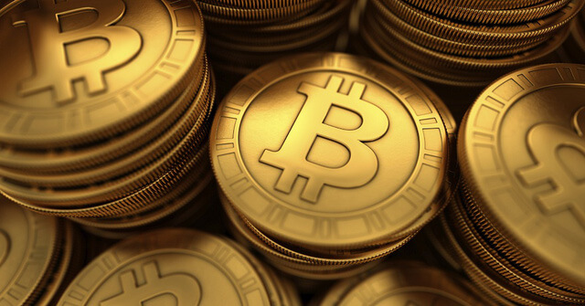Bitcoin có bao giờ chết khoong?
Một thực tế cho thấy rằng những thông tin mang xu hướng tiêu cực thường được cộng đồng tiếp nhận và lan tỏa rộng rãi hơn những tin tích cực. Ví dụ điểm hình như bitcoin, những lợi ích mà bitcoin mang lại cho người dùng về giảm thiểu chi phí, tiện lợi trong thanh toán thì lượng người chia sẻ lại rất ít. Ngược lại những thông tin đại loại như “Bitcoin lừa đảo”, “đầu tư bitcoin bị lừa” thì lại lan tỏa rất nhanh. Mà thường những người chia sẻ là người thậm trí còn không biết bitcoin là gì.
Lên google tìm kiếm thì cũng chỉ ra những tin không chính xác những tờ báo kém uy tín không phải chính thống, từ đó họ lại cứ gắn cái mác “lừa đảo” cho đồng tiền bitcoin.
Có không ít cá nhân mặc dù không hiểu rõ bitcoin là gì nhưng vẫn lên tiếng bôi xấu hình ảnh của bitcoin, cho rằng bitcoin là lừa đảo, là đa cấp Ponzi, là đồng tiền điện tử tài trợ cho khủng bố,..bằng những luận điểm không có tính khoa học.
Mặc dù vậy, thời gian gần đây khi một số tờ báo lớn đăng tin rầm rộ về bitcoin theo hướng tích cực, thì một số bộ phận công luận đã bắt đầu công nhận và nghĩ khác về bitcoin. Trải qua nhiều giai đoạn tưởng chừng như “bị loại bỏ”, nhưng bitcoin vẫn sống và phát triển rất mạnh. Hơn nữa nếu muốn dừng các giao dịch bitcoin gần như người ta phải đánh sập cả mạng internet, vì thế khả năng bitcoin chết là rất thấp.
Lời kết
Như vậy là Blogtienao.com đã giúp các bạn giải đáp được những thắc mắc về bitcoin là gì? Và có nên đầu tư vào bitcoin hay không?. Hi vọng vài viết này sẽ mang lại nhiều thông tin hữu ích cho các bạn và sau khi đọc xong bài viết này các bạn sẽ có một cái nhìn chính xác hơn về đồng tiền bitcoin. Nếu các bạn còn bất cứ câu hỏi nào hãy để lại dưới phần bình luận Blogtienao sẽ tiếp tục giải đáp cho bạn.
Từ khóa tìm kiếm tới bài viết: Bitcoin la gi, BTC là gì, tien ao bitcoin, dong tien bitcoin la gi, dong tien ao bitcoin, dong tien dien tu, tien bitcoin la gi, dong bitcoin, dau tu bitcoin, btc la gi, dong tien ao la gi, bitcoin miner là gì, đầu tư vào bitcoin như thế nào.

